Проект «Соосный вертолет с двумя несущими винтами»
Клячин Алексей Михайлович
Руководитель направления «Робототехника»
Детский клуб ТАЛЕНТО - Пионерский, г. Екатеринбург

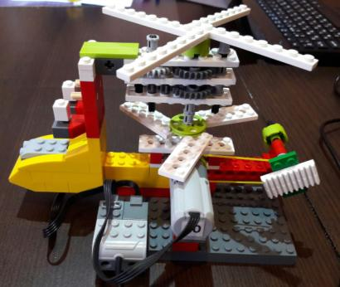

Работа механической части.
Датчик расстояния, установленный в носовой части вертолета, служит для установки скорости вращения винтов. В мотор вставлена ось на 3 модуля, на которой закреплены маленькая шестеренка и шкив. Вращение от мотора передается в двух направлениях:
- С помощью большого шкива и ремня вращение передается на задний рулевой винт. Получается повышающая ременная передача (хоть и немного).
- С помощью маленькой шестеренки (8 зубчиков) вращение передается большой коронной шестеренке (24 зубчика). Это у нас получается понижающая коронная (угловая) передача.
  - В коронную шестеренку вставлена ось на 8М, на которой закреплена еще одна большая шестеренка, но уже с прямыми зубчиками, она передает вращение маленькой «холостой» шестеренке, которая передает вращение тоже маленькой шестеренка, в которую вставлена ось на 6М. Здесь у нас получилась повышающая зубчатая передача.
  - На этой же оси 6М закреплен зеленый шкив, но используется он как крепеж для лопастей нижнего несущего винта. Нижний несущий винт у нас вращается по часовой стрелке.
  - Далее на оси 6М закреплена большая шестеренка с коронными зубчиками, которая передает вращение большой шестеренке с прямыми зубчиками. Здесь у нас получается прямая передача, хоть и шестеренка коронная (дети часто это путают )
  - Большая шестерня вращает ось 3М, на которой, с помощью круглого блока 2х2, закреплен второй несущий винт (верхний), который вращается против часовой стрелки. Верхний несущим винт вращается быстрее нижнего несущего винта.
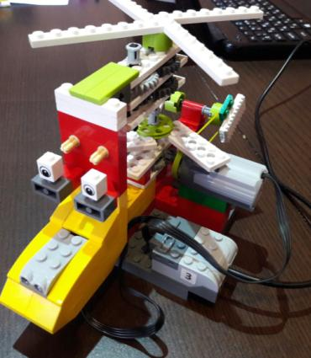

Программа для вертолета состоит из 4 программ (можно доделать и больше)
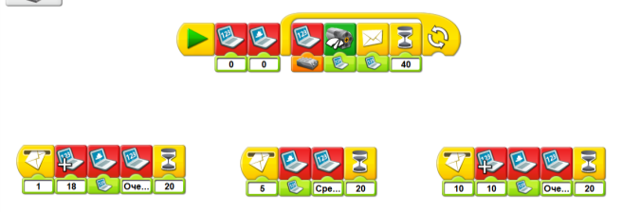
- Основная программа запускается нажатием мышки на блок «Начало» или нажатием клавиши Enter.
  - Очищаем рабочий Экран от текста и цифр
  - Очищаем фон рабочего Экрана – он становится белым.
  - Начинается цикл команд, который повторяется бесконечно, т.к. у нас не указано, сколько раз ему повторяться.
    - На Экран выводим показание датчика расстояния. Расстояние до предмета определяется в единицах от 0 до 10. Значение 0 – когда предметов не видно или их вообще нету, значение 10 – когда предмет очень близко.
Датчик начинает «видеть» предметы на расстоянии 17 сантиметров.
    - Устанавливаем мощность мотора, равную показанию датчику расстояния. Одновременно с установкой мощности мотор начинает вращаться по часовой стрелке. Если предметов нет или далеко, то на мотор установится мощность равная 0 и мотор крутиться не будет.
    - Отправляем письмо с номером с рабочего Экрана. Далее у нас запускаются программы с соответствующим номером. Номер 1 – это самая маленькая скорость вращения, номер 5 – средняя скорость вращения, номер 10 – самая быстрая скорость вращения.
    - Ждем 4 секунды (или 40 тиков). Это время для выполнения других программ и возвращения в основной цикл.
Основная программа работает до тех пор, пока не нажмем кнопку Стоп в нашей программе или кнопку Esc на клавиатуре.
- Программа «1» запускается при получении письма «1». Программа выполняется один раз.
  - Прибавляем 18 к числу на Экране.
  - Устанавливаем фон экрана равным полученному числу. Вопрос ребятам: «Какой номер фона должен показаться в этом случае?»
  - Выводим на Экран надпись «Очень медленно»
  - Ждем 2 секунды

- Программа «5» запускается при получении письма «5». Программа выполняется один раз.
  - Устанавливаем фон экрана равным числу на экране.
  - Выводим на Экран надпись «Средняя скорость»
  - Ждем 2 секунды

- Программа «10» запускается при получении письма «10». Программа выполняется один раз.
  - Прибавляем 10 к числу на Экране.
  - Устанавливаем фон экрана равным полученному числу. Вопрос ребятам: «Какой номер фона должен показаться в этом случае?»
  - Выводим на Экран надпись «Очень быстро»
  - Ждем 2 секунды

